Übersicht | X-oil | Menü | Programme | Glossar | Themen | Update

X-oil

Pflege Umbuchungsartikel [xo0631N]
Mit diesem Programm erfolgt die Pflege der Artikel, die bei einer Lagerumbuchung zulässig sind. Der Aufruf des Programmes erfolgt aus dem MP 1-5-13 Lagerumbuchungen. Es wird zunächst der Abgangsartikel ausgewählt. Anschließend erfolgt die Erfassung aller für diesen Abgangsartikel zulässigen Zugangsartikel.

Auswahl
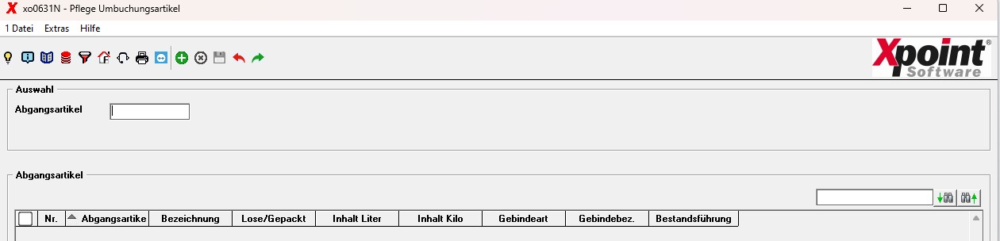
Wurden bisher noch keine Abgangsartikel erfasst, wird eine leere Maske angezeigt.

Abgangsartikel anlegen
Mit der F2-Taste kann ein neuer Abgangsartikel angelegt werden.
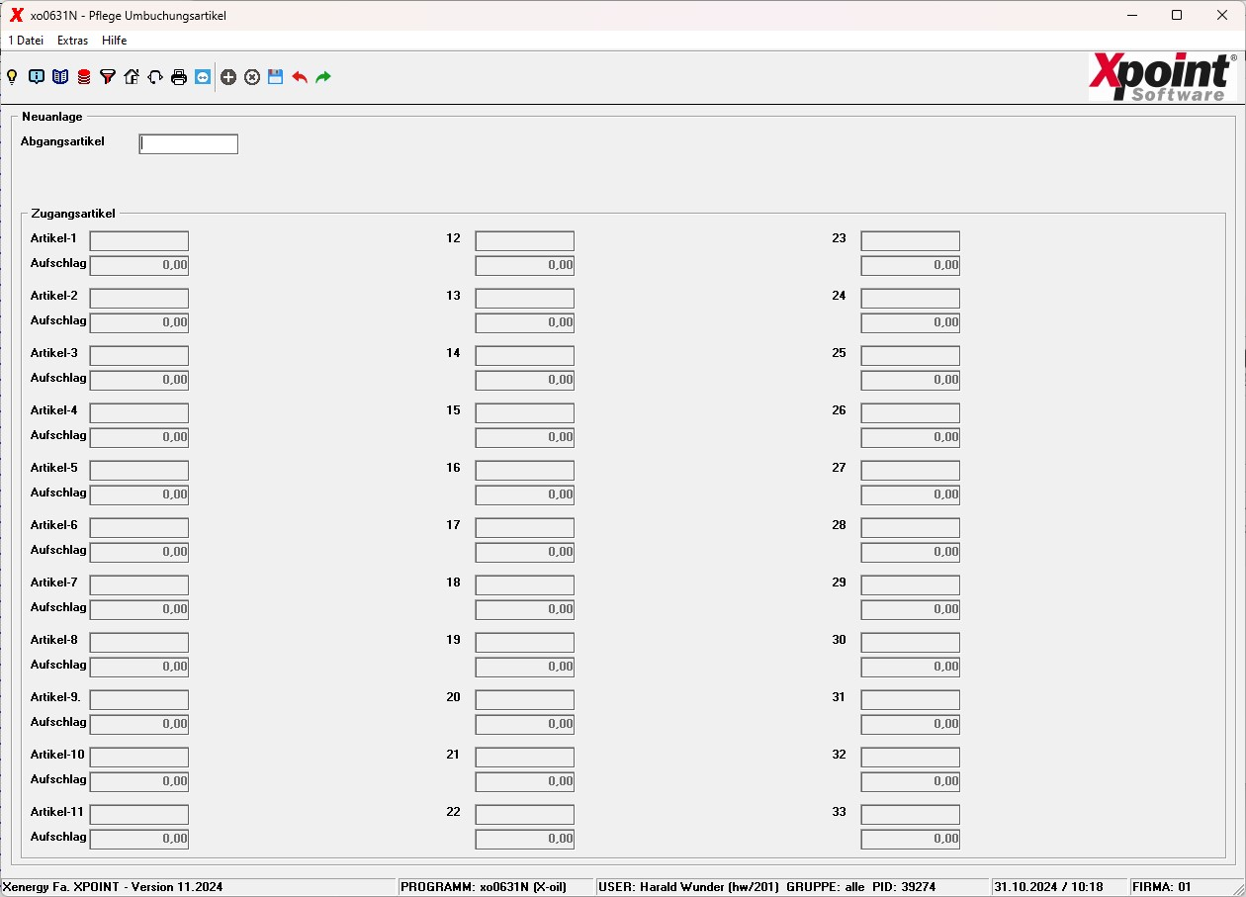
Wählen Sie einen Abgangsartikel und drücken sie die ENTER-Taste. Anschließend erfassen Sie alle zulässigen Zugangsartikel. Das Feld „Aufschlag“ ist rein infomativ und muss nicht eingegeben werden. Bei der Erstanlage eines Abgangsartikels können bis zu 33 Zugangsartikel in einer Maske erfasst werden.
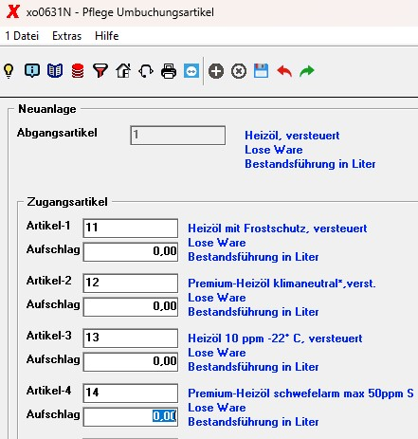
Speichern Sie Ihre Eingaben wieder mit der ENTER-Taste. Im Startfenster des Programmes erscheinen jetzt alle bisher erfassten Abgangsartikel.
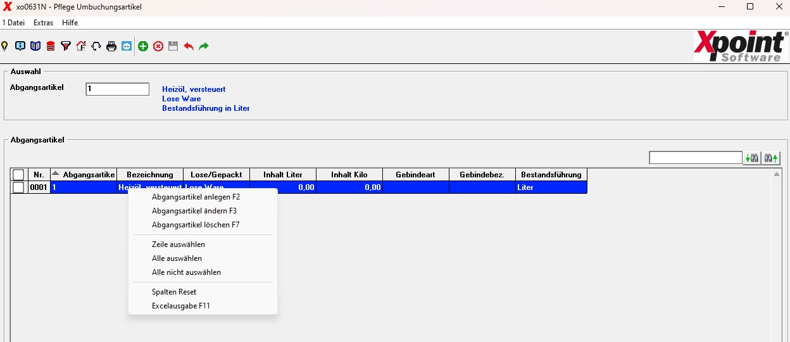
Über das Kontextmenü der Tabelle stehen folgende Funktionen zur Verfügung:
- neuen Abgangsartikel anlegen (F2) - siehe Abgangsartikel anlegen
- bestehenden Abgangsartikel ändern (F3) - siehe Abgangsartikel ändern
- bestehenden Abgangsartikel löschen (F7)- siehe Abgangsartikel löschen

Abgangsartikel ändern
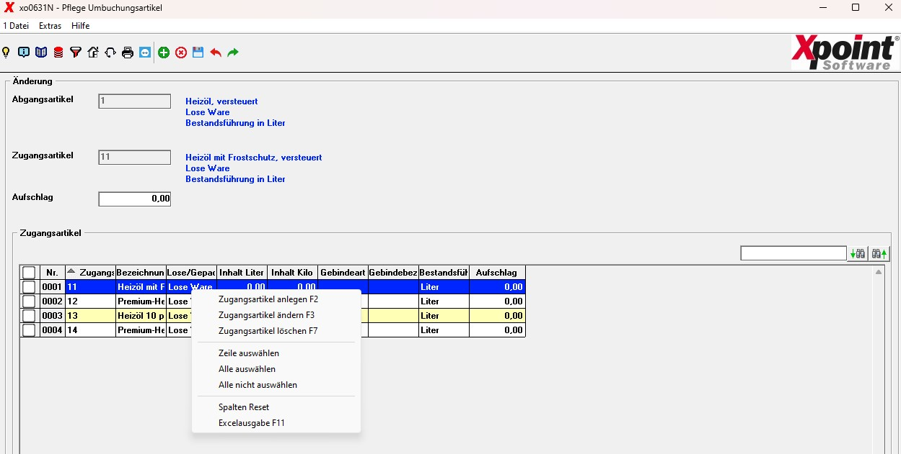
Über das Kontextmenü der Tabelle stehen folgende Funktionen zur Verfügung:
- neuen Zugangsartikel anlegen (F2)
- bestehenden Zugangsartikel ändern (F3) –> nur Feld „Aufschlag“
- bestehenden Zugangsartikel löschen (F7)

Abgangsartikel löschen
Möchten Sie einen Abgangsartikel löschen, erscheint die folgende Abfrage:
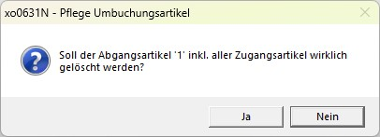
Nach Bestätigung mit 'Ja' wird der Abgangsartikel und alle zugehörigen Zugangsartikel aus der Umbuchungszuordnung gelöscht.
Übersicht | X-oil | Menü | Programme | Glossar | Themen | Update

